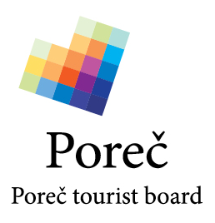
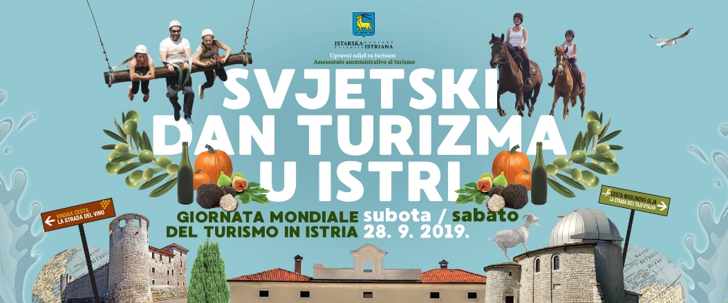

Proslava svjetskog dana turizma u Poreču
Smotra istarskih autohtonih proizvoda, glazbeni program i besplatna marenda,
dodjela nagrada „Dodir leptira“, besplatno razgledavanje grada

U subotu 28. rujna na glavnom gradskom trgu Turistička zajednica Grada Poreča pripremila je poseban program za svoje građane i posjetitelje povodom obilježavanja Svjetskog dana turizma.

Od 10.00 h do 17.00 h na Trgu Slobode odvijala se Smotra istarskih autohtonih proizvoda u organizaciji "Domaće web tržnice". Posjetitelji su mogli kušati i kupiti domaće proizvode kod 11 proizvođača.

Za glazbeni dio bila je zadužena deseteročlana raspjevana i uvijek raspoložena skupina po imenu Baredinosauri koji su zabavljali sve prisutne od 11.00 do 13.00 h dok je Summertime Acoustic nastavio zabavljati goste sve do 15.00 sati.

U 12.00 h Turistička zajednica Grada Poreča počastila je svoje sugrađane i turiste besplatnom marendom.

Dodjela nagrada „Dodir leptira“

U sklopu proslave Turistička zajednica Grada dodjelila je priznanja i nagrade ovogodišnjim pobjednicima akcije „Dodir leptira“. Nagrađivani su najuređeniji mjesni odbor i poslovni prostor, te najljepša okućnica i balkon. Priznanja i nagrade ovogodišnjim dobitnicima uručili su Gradonačelnik Grada Poreča – Parenzo, Loris Peršurić te direktor Turističke zajednice Grada Poreča, Nenad Velenik.

Dobitnici natječaja „Dodir leptira“ po kategorijama su:

- Najuređeniji mjesni odbor – MO VARVARI
- Najuređenija okućnica – BUGARIN KOMIN IRENA
- Najljepši balkon – BOŽAC JOLANDA
- Najuređeniji poslovni prostor - MIRA VRŠČAK

U popodnevnim satima održati će se besplatno edukativno razgledavanje grada u pratnji vodiča za sve Porečanke i Porečane te ostale zainteresirane goste. Cilj akcije je edukacija građana o gradu Poreču kroz intrigantne priče profesionalnih vodiča.

Ovom proslavom željeli smo svim svojim stanovnicima i turističkim djelatnicima čestitati Svjetski dan turizma, te se zahvaliti na suradnji, jer su upravo oni svojim gostoprimstvom, ljubaznošću i osmijehom omogućili da i ove turističke sezone ostvarimo odlične turističke rezultate.

*** Poreč je od početka godine pa do danas posjetilo preko 531 tisuće gostiju odnosno 4 posto više nego prošle godine, koji su realizirali magičnu brojku od 3.27 milijuna noćenja što predstavlja povećanje od 2 posto u odnosu na isto razdoblje prošle godine.

Poreč, 29. rujna 2019.

TURISTIČKA ZAJEDNICA
GRADA POREČA

